Кутушева Элина.
Эффективные запросы для продвижении: правила подготовки семантического ядра и оценки конкуренции. Анализ потенциальных посетителей и покупателей

Термин семантическое ядро употребляется для обозначения всей совокупности запросов, по которым находится тот или иной сайт. В английском языке существует термин "keyword list". Семантическое ядро всегда находится в центре всей оптимизации сайта и структура сайта должна разрабатываться только с его учетом.
Типичная процедура маркетинговой кампании, проводимой в рамках контентной оптимизации, выглядит так:
- предварительный анализ рынка;
- выбор целевой аудитории;
- структурирование запросов;
- составление семантического ядра.
Для того чтобы определить, каким именно образом мы выходим на рынок, что для этого нужно сделать и какова будет эффективность, нам нужно проанализировать:
- уровень конкуренции в выбранной нише;
- уровень востребованности предлагаемых товаров или услуг.
Для того чтобы оценить уровень конкуренции, достаточно набрать в поисковой машине запрос, максимально прямо описывающий предлагаемый вами продукт. Набрать — и внимательно рассмотреть характеристики сайтов, конкурирующих по этому запросу.
Рассмотрению подлежит:
- общий уровень сайта, свидетельствующий о вложенных в него средствах;
- поисковые показатели сайта — количество внешних ссылок, объем контента.
Для оценки уровня конкуренции следует подсчитать ряд показателей для первой десятки сайтов в выдаче поисковика:
-средний PageRank страниц в выдаче;
-средний ТИЦ сайтов, чьи страницы попали в выдачу;
- среднее число внешних ссылок на сайты в выдаче по версии различных поисковых систем;
Другая сторона медали — востребованность вашего товара (услуги) среди Интернет-аудитории в целом. Несмотря на то, что к количественным данным, которые предоставляеют службы Wordstat.Яндекс, Adstat.Rambler, Adwords.Google, необходимо относиться с осторожностью, общему порядку цифр доверять в целом можно.
Наберите самый простой коммерческий запрос, отвечающий вашему предложению, ознакомьтесь с цифрами и установите для себя, за какое количество потенциальных покупателей, в абсолютном выражении, будете вы вести конкурентную борьбу. В среднем показатель кликабельности (CTR), а другими словами – количество переходов на сайт – составляет 2-3%. Таким образом, вы можете подсчитать и приблизительный трафик, который получите по определенному запросу, попав в топ выдачи.
Выбор целевой аудитории
Люди попадают на сайт с одной и той же поисковой машины, но, как нетрудно догадаться, с разными целями. В большинстве случаев аудиторию можно разделить на три целевые группы:
- Люди, которые ищут информацию.
- Люди, которые выбирают товар или услугу.
- Люди, которые ищут продавца выбранного товара или услуги.
Каждая из этих групп заслуживает отдельного разговора. Ближе всего к покупке те, кто уже определился с выбором и ищет только подтверждение того, что купить надо именно здесь, на вашем сайте. Перспективы проекта (краткосрочный, среднесрочный, долгосрочный), конкурентоспособность продукта, бюджет, в рамках которого есть возможность строить кампанию по продвижению, — все это должно учитываться при выборе целевой аудитории.
В общем случае, при составлении семантического ядра целесообразно делить все поисковые запросы на три большие группы:
- Целевые запросы. Запросы, авторы которых планируют совершить покупку (коммерческие).
- Информационные запросы. Запросы, авторы которых ищут информацию, необходимую для совершения выбора.
- Сопутствующие запросы. Запросы, принадлежность которых однозначно установить не удается.
Посетитель, который точно знает, что он хочет купить, и имеет своею целью совершение покупки в Интернет-магазине, делает так называемый "целевой" запрос. В категорию целевых запросов входят выражения, указывающие на конкретную модель товара с четким желанием этот товар приобрести.
Приведу примеры таких запросов: "купить погрузчик фронатльный Амкодор 325", "заказать бытовую технику", "приобрести автоматические выключатели оптом". Как видно из примеров определяющим для данного типа запросов является предикат — "купить", "приобрести", "заказать" в сочетании с конкретным, уникальным субъектом — моделью товара или некоторой услугой.
В большинстве случаев пользователь, который вводит подобные запросы, действительно нуждается в запрашиваемом товаре. Однако нельзя исключать и другие способы использования данного запроса, например при оценке стоимости данной модели товара или услуги в нескольких Интернет-магазинах.
Некоторые компании требуют указания конкретных особенностей предложения своего товара или услуги. Эти компании ориентируются на определенный, как правило, узкий круг клиентов, которые предъявляют повышенные требования к оказанию услуг или реализации товаров.
Обычно выделяют несколько дополнительных типов целевых запросов:
- по времени;
- по месту;
- по уникальному типу товара или услуги.
Целевые запросы по времени характеризуют требование клиента доставить, сделать покупку в определенное время суток, как правило, ночью. Примеры таких запросов: "доставка пиццы ночью", "вызов такси круглосуточно".
Целевые запросы по месту представляют собой требования клиентов доставить тот или иной товар, оказать услугу в данном регионе. Сюда относятся такие запросы, как "доставка пиццы Ульяновск", "офисная мебель Екатеринбург" и т.д. Возможны также комбинации целевых запросов по месту и времени, например "доставка пиццы по Ульяновску ночью".
Формирование такого типа поисковых запросов, как информационные, происходит во время размышлений посетителя относительно приобретения того или иного товара. Вполне возможно, что потенциальный покупатель нуждается в определенном товаре, но не знает товар какого производителя лучше или сомневается в выборе определенной модели.
Если пользователей, задающих целевые запросы, вполне можно отнести к реальным клиентам, то пользователи, делающие информационные запросы, — пока только потенциальные клиенты. Успех привлечения этих пользователей в реальные клиенты зависит от целого ряда факторов — от удобства интерфейса сайта до комплексного проведения рекламных мероприятий.
Сопутствующие поисковые запросы — один из самых сложных для анализа типов запросов. Здесь самые, казалось бы, бесполезные запросы можно принять за весьма ценные. И наоборот — имеющие непосредственное отношение к области бизнес-деятельности компании в итоге отбрасываются как ненужные.
Сопутствующие поисковые запросы часто представляют собой весьма неопределенный вопрос, имеющий отношение к данной области деятельности. Например, такие запросы, как "увеличение нефтеотдачи пластов" или "методы увеличения нефтеотдачи пластов", задают, как правило, те клиенты, которые нуждаются в данном виде услуг (рис.1).
Однако это относительное утверждение, так как такие же запросы задают те клиенты, которые твердо решили проводить увеличение нефтеотдачи пластов и интересуются, какие методы для этого существуют, какой из них лучше. И, тем не менее, практика показывает необходимость использования таких поисковых запросов при составлении семантического ядра для информационных текстов, описывающих товары и услуги.
Рис.1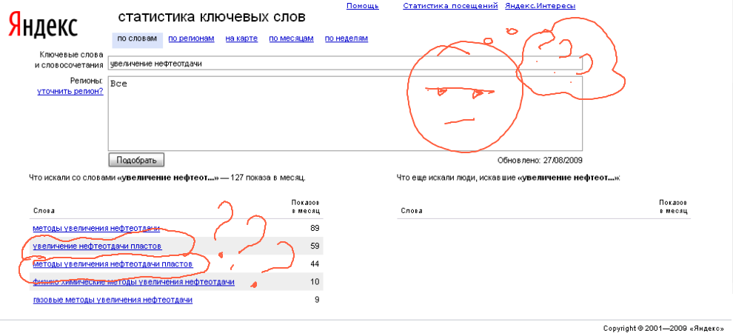
Частотность характеризует вполне конкретное значение числа поисковых запросов, запрашиваемых пользователем по данной области, теме или сопутствующих данной области или теме.
Каждое число, стоящее рядом с запросом, отображает степень его популярности с точки зрения частоты употребления в месяц. Здесь следует отметить, что типы запросов по частотности имеют весьма отдаленное отношение к типам запросов по степени готовности что-либо приобрести.
Самые высокочастотные запросы, как правило, не относятся к целевым запросам, так как у них отсутствует четкое смысловое содержание.
Не стоит путать классификации запросов по «степени готовности» потенциальных клиентов и по частотности. Не все высокочастотные запросы являются сугубо информационными и, наоборот, некоторые целевые запросы могут оказаться высокочастотными. Это запросы типа "доставка пиццы", "заказ такси" и т.д. Буквально еще два-три года назад эти запросы можно было отнести к среднечастотным запросам, однако с ростом популярности Интернета растет и уровень осведомленности в корректной формулировке запроса у большинства пользователей.
Для оптимизаторов среднечастотные и низкочастотные типы запросов ценны тем, что в большинстве случаев они будут целевыми запросами, т.е. фактически указывают на какую-либо потребность представителя целевой аудитории.
Использование различных типов поисковых запросов для составления семантического ядра происходит исходя из потребности целевой группы: купить товар, воспользоваться услугой либо получить информацию о товаре или услуге.
Отсюда и создание семантического ядра сайта проводится из запросов разных типов, точно отвечающих требованиям целевой аудитории в каждом конкретном случае.
Продолжая тему сопутствующих запросов, которые занимают значительную часть среди других запросов, нельзя не сказать о таком приеме, как ассоциирование поисковых запросов.
Ассоциации позволяют давать более точное лексическое значение данному запросу за счет предоставления информации о так называемых "сопровождающих" запросах. Сопровождающие запросы — это нередко те же самые сопутствующие запросы, которые вводил один и тот же пользователь.
Например, уже использованный пример "куплю погрузчик" благодаря сервису ассоциаций может приобрести вполне конкретное содержание.
Рассмотрим сопутствующий запрос "куплю погрузчик" на примере сервиса статистики запросов Яндекса(Wordstat.Яндекс) более подробно. Вводим словосочетание "куплю погрузчик" в строку поиска Яндекса (рис.2).
После того как поисковая машина выдаст нам результаты, справа от листа запроса появится небольшой раздел под заголовком: "Что еще искали люди, искавшие "куплю погрузчик"".
Ниже заголовка будут приведены запросы, которые задаются параллельно первому ключевому запросу (как правило, поиск пользователя не ограничивается введением одного запроса). В случае со словосочетанием "куплю погрузчик" мы получаем следующие ассоциации:
Рис.2.
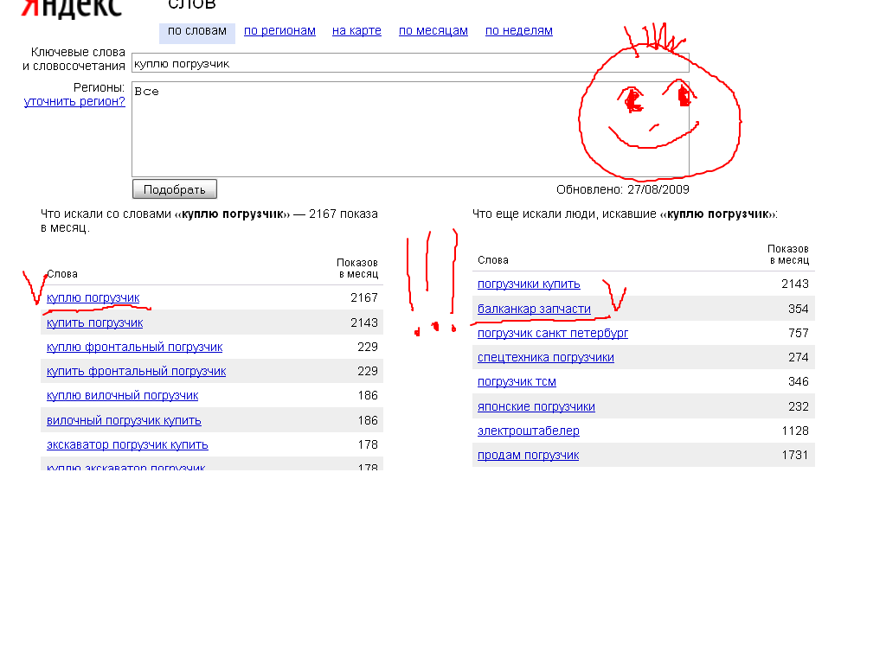
На рисунке видны поведенческие характеристики пользователя, связанные с запросом "куплю погрузчик": получить информацию о японских погрузчиках, запчастях (или возможно купить?), приобрести один из видов погрузчиков. Таким образом, достаточно легко увидеть в целевом запросе тот или иной тип целевой аудитории сайта — специалиста, осведомленного в данной области человека или просто любителя.
Таким образом, для приведения ключевых слов в семантическом ядре к единообразию, уместно сменить формулировку запроса на более корректную, имеющую четкий, определенный смысл.
Сервис ассоциаций значительно расширяет возможности оптимизатора в процессе анализа целевой аудитории сайта. Зная особенности целевой аудитории и используя количественную статистику запросов Яндекса, можно найти более четкую формулировку запроса, который будет типичным для данной целевой аудитории.
Кроме того, ассоциации позволяют находить столь необходимые синонимы данного поискового запроса, наиболее полным образом характеризующие особенности написания запроса целевой аудитории ("фрезерная машина" — "фрезер", "микроволновая печь" — "свч печь", "точильный станок" - "электроточило").
В конце концов, если Вы решили продвигать свой сайт, то доверять надо профессионалам.

